2012年莆田市初中毕业、升学考试试卷数学试题
(满分：150分；考试时间：120分钟)
注意：本试卷分为“试题”和“答题卡”两部分，答题时请按答题卡中的“注意事项”要求认真作答，答案写在答题卡上的相应位置．
一、精心选一选：本大题共8小题，每小题4分，共32分．每小题给出的四个选项中有且只有一个选项是符合题目要求的．答对的得4分，答错、不答或答案超过一个的一律得O分．
1．下列各数中，最小的数是( )
A．－l B．O C．1 D．
2．下列图形中，是中心对称图形，但不是轴对称图形的是( )
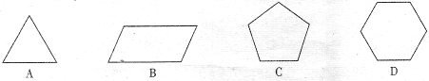
3．下列运算正确的是( )
A． B． C． D．
4．在一次芭蕾舞比赛中，甲、乙、丙、丁四队女演员的人数相同，身高的平均数均为166 cm，且方差分别为=1．5，=2．5，=2．9，=3．3，则这四队女演员的身高最整齐的是( )
A．甲队 B．乙队 C．丙队 D．丁队
5．方程的两根分别为( )
A．＝－1，＝2 B．＝1，＝2 C．＝―l，＝－2 D．＝1，＝－2
6．某几何组合体的主视图和左视图为同一个视图，如图所示，则该几何组合体的俯视图不可能是( )
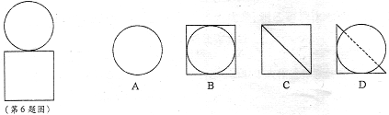
7．甲、乙两班学生参加植树造林．已知甲班每天比乙班少植2棵树，甲班植60棵树所用天数与乙班植70棵树所用天数相等．若设甲班每天植树x棵，则根据题意列出方程正确的是( )
A． B． Ｃ． Ｄ．
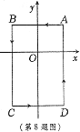
8．如图，在平面直角坐标系中，A(1，1)，B(－1，1)，C(－1，－2)，D(1，－2)．把一条长为2012个单位长度且没有弹性的细线(线的粗细忽略不计)的一端固定在点A处，并按A—B—C－D—A一…的规律紧绕在四边形ABCD的边上，则细线另一端所在位置的点的坐标是( )
A．(1，－1) B．(－1，1)
C．(－1，－2) D．(1，－2)

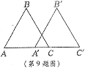
二、细心填一填：本大题共8小题，每小题4分，共32分．
9．如图，△A’B’C’是由ABC沿射线AC方向平移2 cm得到，若AC＝3cm，则A’C＝ cm．
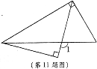
10．2012年6月15日，中国“蛟龙号”载人潜水器在太平洋马里亚纳海沟区域进行下潜试验中，成功突破6500米深度，创中国载人深潜新纪录．将6500用科学记数法表示为 .
11．将一副三角尺按如图所示放置，则1＝ 度．
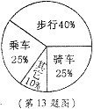
12．如果单项式与是同类项，那么 ．
13．某学校为了做好道路交通安全教育工作，随机抽取本校100名学生就上学的交通方式进行调查，根据调查结果绘制扇形图如图所示．若该校共有1000名学生，请你估计全校步行上学的学生人数约有 人．
14．若扇形的圆心角为60°，弧长为２，则扇形的半径为 ．
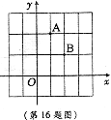
15．当时，代数式的值为 ．
16．点A、Ｂ均在由面积为1的相同小矩形组成的网格的格点上，建立平面直角坐标系如图所示．若P是x轴上使得的值最大的点，Q是y轴上使得QA十QB的值最小的点，则＝ ．
三、耐心做一做：本大题共9小题，共86分．解答应写出必要的文字说明、证明过程或演算步骤．
17．(本小题满分8分)
计算：

18．(本小题满分8分)
已知三个一元一次不等式：，，，请从中选择你喜欢的两个不等式，组成一个不等式组，求出这个不等式组的解集，并把解集在数轴上表示出来．
(1)(2分)你组成的不等式组是
(2)(6分)解：

19．(本小题满分8分)
如图，四边形ABCD是平行四边形，连接AC．
(1)(4分)请根据以下语句画图，并标上相应的字母(用黑色字迹的钢笔或签字笔画)．
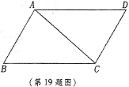
①过点A画AE⊥BC于点E；
②过点C画CF∥AE，交AD于点F；
(2)(4分)在完成(1)后的图形中(不再添加其它线段和字母)，
请你找出一对全等三角形，并予以证明．

20．(本小题满分8分)
已知甲、乙两个班级各有50名学生．为了了解甲、乙两个班级学生解答选择题的能力状况，黄老师对某次考试中8道选择题的答题情况进行统计分析，得到统计表如下：
人数(人)
答对的题数(道)
班级
 | 0 | 1 | 2 | 3 | 4 | 5 | 6 | 7 | 8
甲班 | 0 | 1 | 1 | 3 | 4 | 11 | 16 | 12 | 2
乙班 | 0 | 1 | 0 | 2 | 5 | 12 | 15 | 13 | 2
请根据以上信息解答下列问题：
(1)(2分)甲班学生答对的题数的众数是＿＿＿＿＿＿；
(2)(2分)若答对的题数大于或等于7道的为优秀，则乙班该次考试中选择题答题的优秀率＝＿＿＿＿＿＿(优秀率＝×100％)．
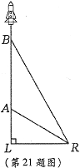
(3)(4分)从甲、乙两班答题全对的学生中，随机抽取2人作选择题解题方法交流，则抽到的2人在同一个班级的概率等于＿＿＿＿＿＿．
21．(本小题满分8分)
如图，某种新型导弹从地面发射点Ｌ处发射，在初始竖直加速飞行阶段，导弹上升的高度y(km)与飞行时间x(s)之间的关系式为 ．发射3 s后，导弹到达A点，此时位于与L同一水平面的R处雷达站测得AR的距离是2 km，再过3s后，导弹到达B点．
(1)(4分)求发射点L与雷达站R之间的距离；
(2)(4分)当导弹到达B点时，求雷达站测得的仰角(即∠BRL)的正切值．

22．(本小题满分10分)
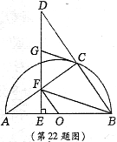
如图，点C在以AB为直径的半圆O上，延长BC到点D，使得CD＝BC，过点D作DE⊥AB于点E，交AC于点F，点G为DF的中点，连接CG、OF、FB．
(1)(5分)求证：CG是⊙O的切线；
(2)(5分)若△AFB的面积是△DCG的面积的2倍，求证：OF∥BC．

23．(本小题满分10分)
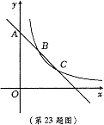
如图，一次函数的图象过点A(0,3)，且与反比例函数(x＞O)的图象相交于B、C两点．
(1)(5分)若B(1，2)，求的值；
(2)(5分)若AB＝BC，则的值是否为定值?若是，请求出该定值；若不是，请说明理由．

24．(本小题满分12分)
(1)(3分)如图①，在Rt△ABC中，∠ABC=90°，BD⊥AC于点D．
求证：AB²＝AD·AC；
(2)(4分)如图②，在Rt△ABC中，∠ABC=90°，点D为BC边上的点，BE⊥AD于点E，延长BE交AC于点F．，求的值；
(3)(5分) 在Rt△ABC中，∠ABC=90°，点D为直线BC上的动点(点D不与B、C重合)，直线BE⊥ＡD于点E，交直线AC于点F。若，请探究并直接写出的所有可能的值(用含n的式子表示)，不必证明．
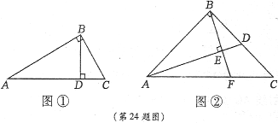

25，(本小题满分14分)
如图，在平面直角坐标系中，矩形OABC四个顶点的坐标分别为O(0，0)，A(0，3)，B(6，3)，C(6，0)，抛物线过点A。
(1)(2分)求c的值； ．
(2)(6分)若＝－l，且抛物线与矩形有且只有三个交点A、D、E，求△ADE的面积S的最大值；
(3)(6分)若抛物线与矩形有且只有三个交点A、M、N，线段MN的垂直平分线过点0，交线段BC于点F。当BF＝1时，求抛物线的解析式．
